RADKA FIŠAROVÉ ZPÍVÁ FRANCOUZSKÉ ŠANSONY

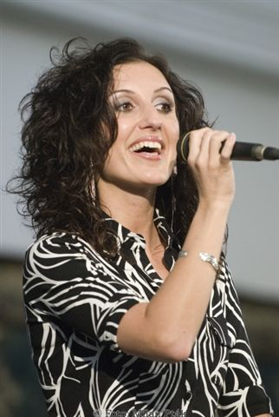
12. července 2007 na hradě Švihov či 20. července 2007 na zámku Nebílovy budete mít jedinečnou příležitost strávit příjemný večer ve společnosti krásných dam: Radky Fišarové a Edith Piaf. Radka Fišarová se za hudebního doprovodu (klavír, akordeon, kontrabas) představí v programu věnovaném písním Edith Piaf a dalších francouzských hudebních velikánů (Charles Aznavoure ci Mireille Mathieu), také šansony méně známých francouzských interpretů. Máte-li chuť cestovat časem a zažít na vlastní kůži atmosféru Francie počátku 20. století, nenechte si tuto příležitost v podmanivých kulisách nejkrásnějších památek našeho kraje rozhodně ujít.
Koncerty začínají vždy ve 20.00 hod. , vstupenky jsou v prodeji v infocentru na nám. Republiky /378-035415/

více na www.synagogaconcerts.cz

